МИНИСТЕРСТВО ОБРАЗОВАНИЯ И НАУКИ РОССИЙСКОЙ ФЕДЕРАЦИИ

Федеральное государственное автономное образовательное учреждение   
высшего профессионального образования

«САНКТ-ПЕТЕРБУРГСКИЙ ГОСУДАРСТВЕННЫЙ УНИВЕРСИТЕТ   
АЭРОКОСМИЧЕСКОГО ПРИБОРОСТРОЕНИЯ»

КАФЕДРА №52

ОТЧЕТ   
ЗАЩИЩЕН С ОЦЕНКОЙ

ПРЕПОДАВАТЕЛЬ

|  |  |  |  |  |
| --- | --- | --- | --- | --- |
|  |  |  |  |  |
| должность, уч. степень, звание |  | подпись, дата |  | инициалы, фамилия |

|  |
| --- |
| ОТЧЕТ ПО ЛАБОРАТОРНОЙ РАБОТЕ |
| ИССЛЕДОВАНИЕ ДИСКРЕТНЫХ СИГНАЛОВ ВО ВРЕМЕННОЙ ОБЛАСТИ |
| по курсу: ОБЩАЯ ТЕОРИЯ СВЯЗИ |
|  |
|  |

РАБОТУ ВЫПОЛНИЛ

|  |  |  |  |  |  |
| --- | --- | --- | --- | --- | --- |
| СТУДЕНТ ГР. | 5621 |  |  |  | В.О.Лебедев |
|  |  |  | подпись, дата |  | инициалы, фамилия |

Санкт-Петербург 2018

**Цель лабораторной работы:** Исследование дискретного сигнала во временной области.

Вариант – фазовая модуляция, задание 3:

* = 2400 Гц – несущая частота;
* = 600 Бод – модуляционная скорость;
* = 600 бит/с. – информационная скорость.

**Расчёт недостающих значений параметров**

Модуляционная скорость определяется как

, (1)

то есть она равна , переданных в единицу времени.

Информационная скорость при цифровой, или дискретной, передаче определяется по формуле

, (2)

где q – количество сигналов;

То есть, численно равна количеству информации, переданному в единицу времени, измеряется в бит/с.

Период следования сигналов определяется как

*,*  (3)

Период несущей частоты определяется как

, (4)

где q – количество сигналов;

**Аналитическое выражение для всех сигналов из сигнального множества для фазовой модуляции:**

Si(t) =

**Расчеты:**

;

;

;

**Расчёт энергий сигналов**

E­­i = =

получается, что

Т.к. получается, что также Получаем, что Что и требовалось доказать.

Пусть :

E­­i =

Получаем, что Ei = и полагаем, что A = 1

E­0 =

E­1 =

Данный результат близок к результату, посчитанному в среде MatLab.

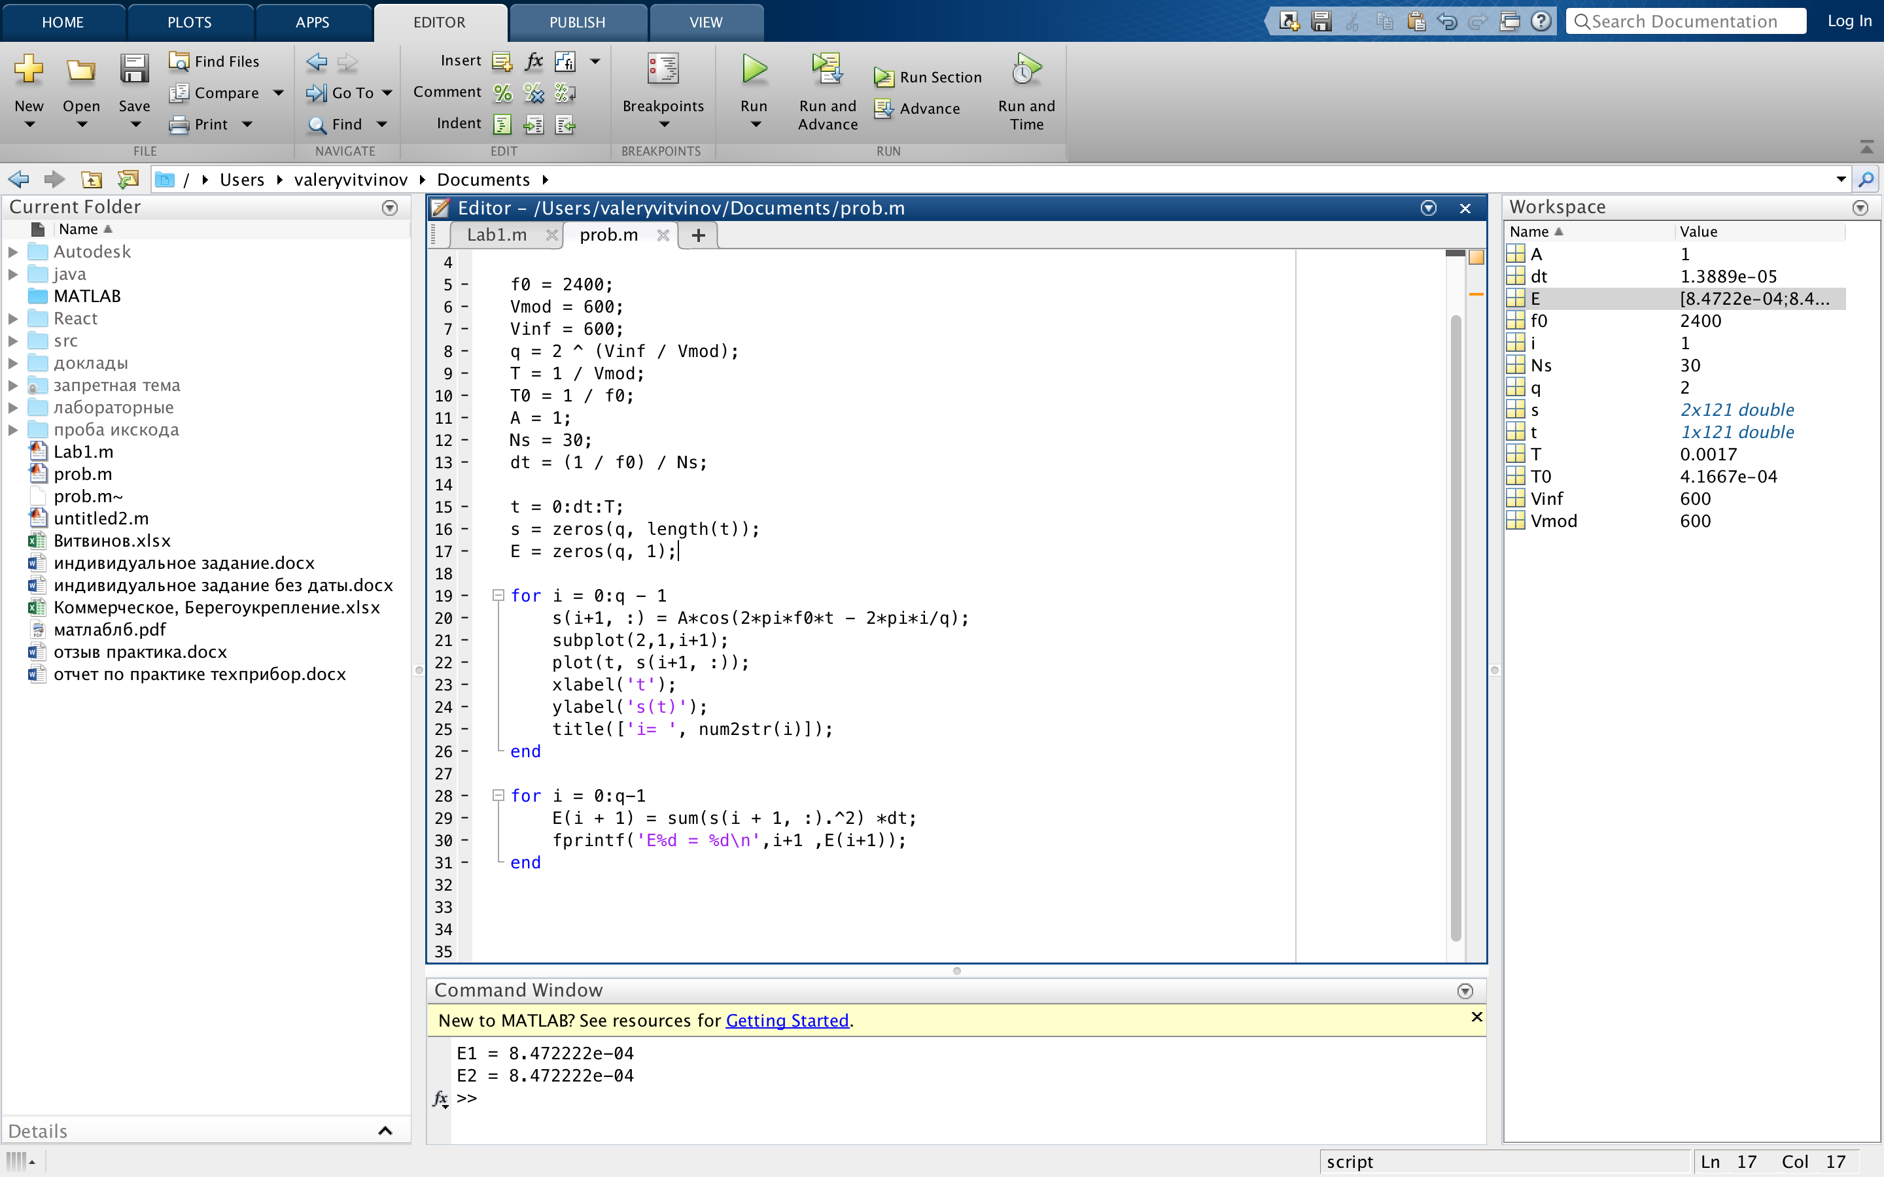

Рисунок 1 - результат расчёта энергии

**Графики сигналов**

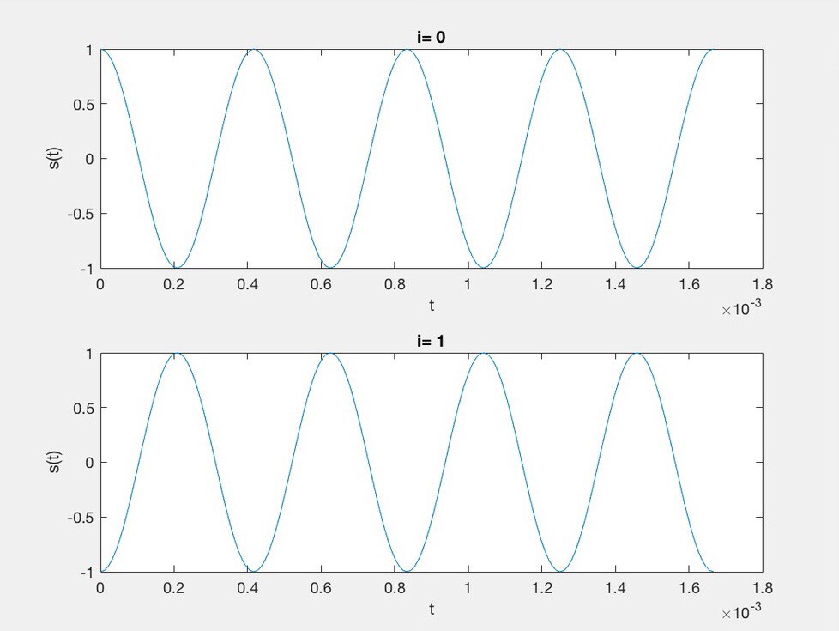

Рисунок 2 - Графики сигналов ФМ4

Вывод

В ходе выполнения лабораторной работы были изучены некоторые возможности среды программирования MatLab. Была осуществлена работа с графиками.

Количество сигналов равно 2, следовательно, в результате компиляции программы должно получиться соответственно 2 графика.

Были построены графики сигналов с фазовой модуляцией. Было доказано, что энергии всех сигналов множества равны между собой.

Проверка ортогональности показала, что сигналы из множества действительно ортогональны.

**Листинг программы:**

